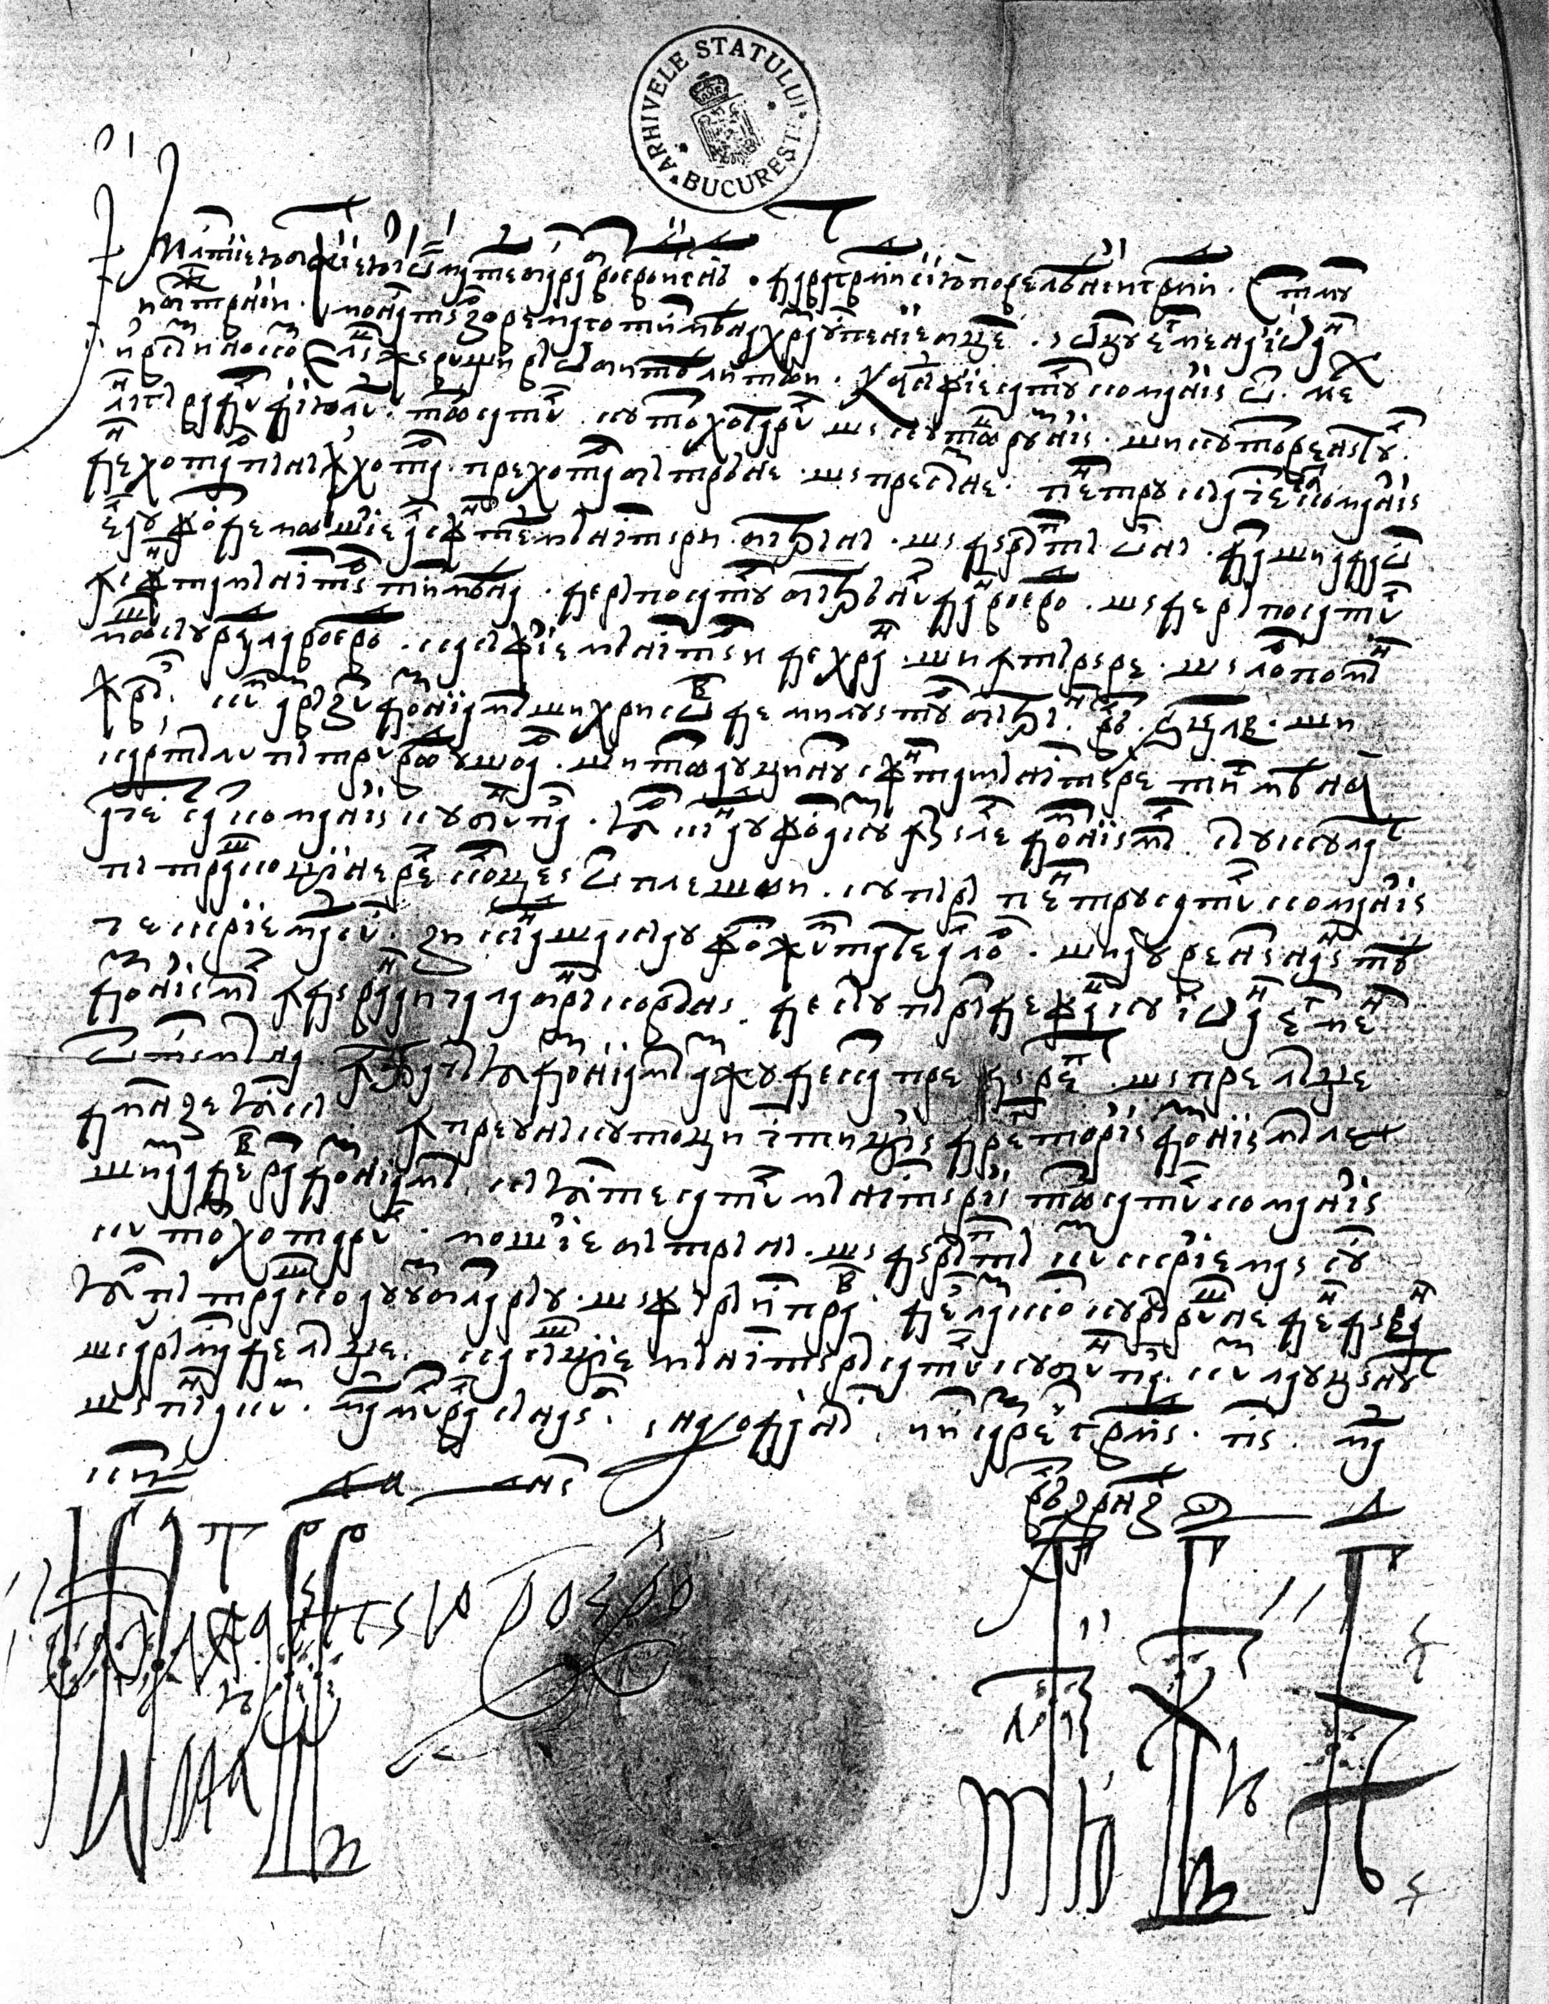
IX = Doc. nr. 103.

